МУНИЦИПАЛЬНОЕ АВТОНОМНОЕ ДОШКОЛЬНОЕ ОБРАЗОВАТЕЛЬНОЕ УРЕЖДЕНИЕ
ГОРОДА НИЖНЕВАРТОВСКА ДЕТСКИЙ САД № 14 «СОЛНЫШКО»

Дополнительная образовательная программа
(коррекционно-развивающего направления)
«Развивайка» для детей от 5 до 7 лет
Разработана на основе парциальной коррекционной программы
«Подготовка к школе детей с ЗПР» (автор С.Г. Шевченко)

Белоусова Лариса Васильевна,
учитель-дефектолог МАДОУ ДС №14 «Солнышко»
высшая квалификационная категория.

Нижневартовск 2014 г.
Оглавление
1. | Паспорт программы | 3
2. | Пояснительная записка | 5
3. | Содержание программы | 11
3.1. | Программно-методическое обеспечение образовательного процесса | 11
3.2. | Учебный план | 13
3.3. | Календарно-тематическое планирование | 16
3.4. | Мониторинг освоения детьми программного материала | 22
3.5. | Требования к уровню подготовки воспитанников | 28
4. | Литература | 29
5. | Приложение | 30

- ПАСПОРТ ПРОГРАММЫ.
Наименование программы | Программа «Развивайка»
Основание для разработки  программы | - Закон РФ «Об образовании»;  - Концепция о правах ребенка;  - Закон РФ «Об образовании лиц с  ограниченными возможностями здоровья
Заказчик Программы | Педагогический совет ДОУ, Попечительский совет ДОУ
Организация исполнитель программы | Участники образовательного процесса: специалисты, педагоги, дети, родители.
Целевая группа | Дети 5-7 летнего возраста посещающие детский сад.
Составитель программы | Учитель-дефектолог Белоусова Л.В.
Цель программы | Формирование логико-мыслительных умений и навыков у старших дошкольников с ЗПР и предупреждение возможных трудностей в усвоении школьных знаний.
Задачи программы | - Формирование приемов умственных действий (анализ, синтез, сравнение, обобщение, классификация, аналогия).  - Развитие гибкости мыслительных процессов, умение детей устанавливать причинно-следственные связи.  - Развитие любознательности, самостоятельности, инициативности.  - Развитие речи, умения обосновывать свои суждения, строить простейшие умозаключения.  - Формирование общеучебных умений и навыков (умение обдумывать и планировать действия, осуществлять решение, догадываться о результатах и проверять их, строго подчиняться заданным правилам и алгоритмам и т.д.).  - Совершенствование мыслительных операции при решении простых логических задач.
Ожидаемые результаты | К концу года ребенок научится:  - выделять свойства объекта, или самого объекта из группы по определённому признаку и соединять различные элементы в единое целое (анализ, синтез);  - выявлять сходства признаков объекта и различия между ними, выделять одни признаки объекта и абстрагироваться от других (сравнение);  - делать выводы, выделять и фиксировать общий признак двух и более объектов (обобщение);  - разделять множества на группы по какому-либо признаку, который называют «основание классификации»;  - производить операцию мышления, в ходе которой из сопоставления ряда посылок выводится суждение (умозаключение).
Рецензент Программы | Доцент кафедры общей и социальной педагогики НГГУ, кандидат педагогических наук  И.А. Кискаев.

- ПОЯСНИТЕЛЬНАЯ ЗАПИСКА.
Программа разработана на основе программы «Подготовка к школе детей с ЗПР» (автор С.Г. Шевченко). В программе отражены основные приоритеты педагогической работы – развитие познавательного интереса к процессу формирования мыслительных операций у детей с ЗПР.
Программа составлена с учетом требований Санитарных правил п.2.12. «Требования к организации режима дня и учебных занятий», инструктивно-методического письма Министерства образования РФ от 04.03.2000, №65/23-16 «О гигиенических требованиях к максимальной нагрузке на детей дошкольного возраста в организованных формах обучениях», письма МО РФ от 18.06.2003 № 28-02-484/16 «Требования к содержанию и оформлению образовательных программ дополнительного образования детей», Устава МБДОУ ДСКВ №14 «Солнышко».
Дети пятого-седьмого года жизни уже могут конструировать из бумаги, из природного материала, сопровождать речью игровое взаимодействие. Дети начинают осваивать социальные отношения и понимать подчиненность позиций в различных видах деятельности взрослых, одни роли становятся для них более привлекательными, чем другие. Продолжает совершенствоваться восприятие цвета, формы и величины строения предметов; систематизируются представления детей об окружающем мире. Развивается устойчивость, распределение, переключаемость внимания. Наблюдается переход от непроизвольного к произвольному вниманию. Продолжает совершенствоваться речь.
Однако дети могут испытывать трудности при решении мыслительных задач. Это свидетельствует о несформированности у детей приемов мышления. Дети с ЗПР затрудняются действовать по наглядному образцу из-за нарушений операций анализа, нарушение целостности, целенаправленности, активности восприятия – все это ведет к тому, что ребенок затрудняется проанализировать образец, выделить главные части, установить взаимосвязь между частями и воспроизвести данную структуру в процессе собственной деятельности.
У детей имеются нарушения важнейших мыслительных операций, которые служат составляющими логического мышления:
- Анализ (выделяют незначительные признаки);
- Сравнение (сравнивают предметы по несущественным признакам);
- Классификация (ребенок осуществляет классификацию часто правильно, но не может объяснить то, почему он так поступил).
У всех детей с ЗПР уровень логического мышления значительно отстает от уровня нормального школьника. К 6-7 годам дети с нормальным умственным развитием начинают рассуждать, делать самостоятельные выводы, стараются все объяснить.
В качестве профилактики трудностей в развитии мыслительных операций следует уже с пятилетнего возраста выполнять с ребенком соответствующие упражнения, направленные на восполнение пробелов развития тех или иных приемов мышления.
Теоретическая и методологическая основа:
- Возможность развития у дошкольников элементов логического мышления доказана многочисленными исследованиями отечественных и зарубежных психологов и педагогов (Ж.Пиаже, Л.С.Выготским, А.В.Запорожец, Н.Б.Венгер, Е.Л.Агаевой и др.).
- Для дошкольного возраста характерно преобладание образных форм познания действительности, в том числе и мышления. В то же время, благодаря постепенному взаимодействию и взаимопроникновению образного и логического мышления (А.Н.Леонтьев, С.Л.Рубинштейн, Б.Г.Ананьев, Б.М.Теплов, Н.Н.Поддьяков) элементы логического мышления могут появиться и успешно функционировать уже в дошкольном возрасте.

- Ж. Пиаже считает, что мыслительная деятельность человека представляет собой решение разнообразных мыслительных задач, направленных на раскрытие сущности чего-либо. Мыслительная операция - это один из способов мыслительной деятельности, посредством которого человек решает мыслительные задачи.
- С.И. Ожегова, мышление – это “способность человека рассуждать, представляющая собою процесс отражения объективной действительности в представлениях, суждениях, понятиях”.
Весь процесс обучения имеет четкую коррекционно-развивающую направленность. Усваиваемые приемы мышления необходимо использовать во всех видах деятельности. Важно научить детей применять отработанные мыслительные операции в аналогичных или новых ситуациях, творчески использовать полученные навыки в повседневной жизни.
Новизна данной работы состоит в систематизации подходов к формированию у дошкольников мыслительных операций и их адаптации к условиям будущего школьного обучения. Новым является актуализация позиции ребенка в процессе усвоения представлений о мыслительной деятельности через использование дидактических игр и упражнений, позволяющей реализовать принцип оптимального соотношения педагогических воздействий взрослого и процессом саморазвития, обусловленным собственной активностью ребенка.
Актуальность дополнительной образовательной программы заключается в том, что по данным статистики увеличивается количество детей, испытывающих затруднения при обучении в начальной школе. В настоящее время контингент воспитанников массовых дошкольных учреждений составляют дети, как с нормальным ходом психического развития, так и с различными вариантами психического дизонтогенеза, поэтому важен подход к обучению дошкольников с учетом особенностей их психофизического развития и индивидуальных возможностей, а также поиск новых приемов интегративного обучения.
Многие дети имеют скрытые формы недоразвития речи и психических процессов. Ни для кого не секрет, что дефекты психологического и речевого развития влекут за собой неспособность «действовать в уме». К тому же растет число родителей, понимающих эту проблему и заинтересованных в развитии мыслительных процессов в дошкольный период. Овладев логическими операциями, ребенок станет более внимательным, научится мыслить ясно и четко, сумеет в нужный момент сконцентрироваться на сути проблемы, убедить других в своей правоте. Учиться станет легче, а значит, и процесс учебы, и сама школьная жизнь будут приносить радость и удовлетворение.
Цель программы. Формирование логико-мыслительных умений и навыков у старших дошкольников с ЗПР и предупреждение возможных трудностей в усвоении школьных знаний.
Задачи.
- Формирование приемов умственных действий (анализ, синтез, сравнение, обобщение, классификация, аналогия).
- Развитие гибкости мыслительных процессов, умение детей устанавливать причинно-следственные связи.
- Развитие любознательности, самостоятельности, инициативности.
- Развитие речи, умения обосновывать свои суждения, строить простейшие умозаключения.
- Формирование общеучебных умений и навыков (умение обдумывать и планировать действия, осуществлять решение, догадываться о результатах и проверять их, строго подчиняться заданным правилам и алгоритмам и т.д.).
- Совершенствование мыслительных операции при решении простых логических задач.

Особенности реализации программы.
Дополнительная образовательная программа «Развивайка» реализуется в течение 1 года обучения, с сентября по май – в течение 36 недель.
Занятия организуются с детьми 5-7 лет и проводятся два раза в неделю: в понедельник и четверг, всего 72 занятия. Длительность занятий для детей 5-6 лет – 25 мин, для детей 6-7 лет составляет не более 30 минут. На занятиях используются игровые и здоровьесберегающие приемы обучения.
При планировании и проведении занятий педагог:
- определяет тему и цель занятия;
- обозначает основные этапы занятия, показав их взаимосвязь и взаимообусловленность, а также сформулировав цель каждого этапа;
- подчеркивает наличие обучающего момента и последовательного закрепления нового материала;
- обеспечивает постепенную смену видов речевых и мыслительных заданий возрастающей сложности;
- включает в занятие разнообразные игровые и дидактические упражнения с элементами соревнования, контроля за своими действиями и действиями сверстников;
- учитывает при отборе программного материала зону ближайшего развития дошкольника, потенциальные возможности для развития мыслительной деятельности, сложных форм восприятия, воображения;
- предусматривает приемы, обеспечивающие при индивидуальном подходе к детям вовлечение их в активную речевую и познавательную деятельность;
- регулярно повторяет усвоенный материал.
- В процессе овладения разными приемами педагог особое внимание должен уделить развитию восприятия, мнестических процессов, мотивации, доступных форм логического мышления, познавательных интересов.
При проведении занятий учитывается присутствие всех компонентов этой деятельности.

- СОДЕРЖАНИЕ ПРОГРАММЫ.

Программно-методическое обеспечение образовательного процесса.

Программно-методическое обеспечение включает в себя:
1. Серию занятий по формированию логико-мыслительной деятельности у старших дошкольников.
Занятия построены на игровых упражнениях и дидактических играх, что позволяет стимулировать мыслительные операции. Занятия строятся на материале различной трудности, это дает возможность осуществить индивидуальный подход, обеспечить активное участия детей с разным уровнем развития мыслительной деятельности. На этих занятиях незаметно для себя дети выполняют большое число мыслительных операций (анализа, сравнения, обобщения, выделения существенных признаков и закономерностей).
Были подобраны и систематизированы: загадки, считалки, физкультминутки, стихи, которые включены в конспекты занятий. Все это позволяет разнообразить занятия, снять утомление, а самое главное – дети узнают что-то новое, задумываются, учатся сравнивать, обобщать, делать умозаключения.
- Рабочая тетрадь по формированию логико-мыслительной деятельности у старших дошкольников.
Рабочая тетрадь является индивидуальным пособием для выполнения заданию по освоению приёмов мыслительной деятельности.

Главная цель рабочей тетради – создать благоприятные условия для умственного развития дошкольников: детям предлагается анализировать, сравнивать, обобщать, классифицировать делать умозаключения о том, что они видят в окружающей жизни. Преподнести детям необходимые сведения, закрепить их через увлекательные и интересные задания для самостоятельной работы. Всем своим содержанием, заданиями и вопросами тетрадь направлена на «соавторство» ребенка и взрослого.
Яркий иллюстративный материал, используемый в рабочей тетради, творческие задания, игры, головоломки стимулируют активность детей и прививают интерес к умственной деятельности. Игровая форма заданий позволяет создать в процессе обучения комфортную эмоциональную атмосферу. С самых первых занятий дети с интересом включаются в самостоятельную работу, учатся анализировать и оценивать результаты своей деятельности, отмечают успехи и исправляют недостатки, приобретают чувство уверенности в себе и в своих действиях, повышают самооценку, развивают мышление.

3.2. Учебный план.
№ | Тема | Количество часов |  |  | Формы  отчетности
№ | Тема | Всего | Теоретическая  часть | Практическая часть | Формы  отчетности
 | «Лето» | 1 | 0,5 | 0,5
 | «Детский сад» | 1 | 0,5 | 0,5
 | «Деревья и кустарники» | 1 | 0,5 | 0,5
 | «Фрукты» | 1 | 0,5 | 0,5
 | «Овощи» | 1 | 0,5 | 0,5
 | «Ягоды» | 1 | 0,5 | 0,5
 | «Грибы» | 1 | 0,5 | 0,5
 | «Бытовые приборы» | 1 | 0,5 | 0,5
 | «Осень» | 1 | 0,5 | 0,5 | Викторина на тему «Осень»
 | «Посуда» | 1 | 0,5 | 0,5
 | «Мебель» | 1 | 0,5 | 0,5
 | «Домашние птицы» | 1 | 0,5 | 0,5
 | «Домашние животные» | 1 | 0,5 | 0,5
 | «Дикие животные» | 1 | 0,5 | 0,5
 | «Домашние и дикие животные» | 1 | 0,5 | 0,5 | Интеллектуальная игра
 | «Новый год» | 1 | 0,5 | 0,5
 | «Транспорт» | 1 | 0,5 | 0,5
 | «Правила дорожного движения» | 1 | 0,5 | 0,5 | КВН (по правилам дорожного движения)
 | «Зимующие птицы» | 1 | 0,5 | 0,5
 | «Зима» | 1 | 0,5 | 0,5
 | «23 февраля» | 1 | 0,5 | 0,5
 | «Профессии» | 1 | 0,5 | 0,5
 | «8 Марта» | 1 | 0,5 | 0,5
 | «Любимый город» | 1 | 0,5 | 0,5
 | «Моя семья» | 1 | 0,5 | 0,5 | Развлечение «Моя 7 – я»
 | «Одежда» | 1 | 0,5 | 0,5
 | «Обувь» | 1 | 0,5 | 0,5
 | «Весна» | 1 | 0,5 | 0,5
 | «Перелётные птицы» | 1 | 0,5 | 0,5
 | «Космос» | 1 | 0,5 | 0,5 | Показ занятия для родителей
 | «Животные Севера» | 1 | 0,5 | 0,5
 | «Животные жарких стран» | 1 | 0,5 | 0,5
 | «9 Мая» | 1 | 0,5 | 0,5
 | «Насекомые» | 1 | 0,5 | 0,5
 | «Рыбы» | 1 | 0,5 | 0,5
 | «Школа» | 1 | 0,5 | 0,5 | Итоговое занятие для родителей
Итого: |  | 36 | 18 | 18
Общее количество часов учебного плана не приводит к увеличению общей нагрузки воспитанников. Расписание занятий составлено с учетом того, чтобы дети, изучающие дополнительную коррекционно-развивающую программу, не пропускали основные занятия по общеобразовательной программе учреждения.
К концу года дети должны уметь:
- выделять свойства объекта, или самого объекта из группы по определённому признаку и соединять различные элементы в единое целое (анализ, синтез);
- выявлять сходства признаков объекта и различия между ними, выделять одни признаки объекта и абстрагироваться от других (сравнение);
- делать выводы, выделять и фиксировать общий признак двух и более объектов (обобщение);
- разделять множества на группы по какому-либо признаку, который называют «основание классификации»;
- производить операцию мышления, в ходе которой из сопоставления ряда посылок выводится суждение (умозаключение).

Уровень достижений дошкольников отслеживается в течение учебного года, и фиксируются по определенным показателям в начале и в конце года.
Обработанная информация доводится до сведения родителей на индивидуальных собеседованиях.
Формы подведения итогов реализации дополнительной образовательной программы:
- викторина на тему «Осень»;
- выступление на родительских собраниях с результатами достижений воспитанников;
- интеллектуальная игра «Домашние и дикие животные»;
- КВН (по правилам дорожного движения);
- развлечение «Моя 7 – я»;
- открытые занятия.
Учебный план утвержден на педагогическом совете.

3.3. Календарно - тематическое планирование
Неделя | №  занятия | Тема | Программные задачи | Методические  приемы
1. |  | «Лето» | Систематизировать представления детей о лете. Совершенствовать умение детей ориентироваться в пространстве (слева, справа, вверху, внизу). Развивать слуховую память, речь, логическое мышление, внимание, самооценку. | Беседа, вопросы, показ, дидактические упражнения и игры, практические упражнения.
1. |  | Работа в тетрадях | Развивать способности на основе зрительного и мыслительного анализа устанавливать закономерность в изображении; слуховую память, речь, логическое мышление, внимание. | Показ, объяснение, практические упражнения.
2. |  | «Детский сад» | Систематизировать знания детей о здании детского сада; названиях и назначении комнат в саду и в группе. Закрепить цвета и свойства геометрических фигур. Развивать речь, логическое мышление, внимание. | Беседа, вопросы, показ, дидактические упражнения и игры, практические упражнения.
2. |  | Работа в тетрадях | Развивать умения декодировать информацию; слуховую память, речь, логическое мышление, внимание, самооценку, мелкую моторику. | Показ, объяснение, практические упражнения.
3. |  | «Деревья и кустарники» | Систематизировать представления детей о деревьях и кустарниках. Закрепить свойства геометрических фигур. Совершенствовать умение детей ориентироваться в пространстве (слева, справа, вверху, внизу). Развивать мелкую моторику, слуховую память, речь. | Беседа, вопросы, показ, дидактические упражнения и игры, практические упражнения.
3. |  | Работа в тетрадях | Развивать умения классифицировать предметы по существенным признакам; слуховую память, речь, приемы мышления, слуховую и зрительную память. | Показ, объяснение, практические упражнения.
4. |  | «Фрукты» | Уточнять и расширять знания детей о фруктах. Закрепить свойства геометрических фигур. Совершенствовать умение детей ориентироваться в пространстве (слева, справа, вверху, внизу). Развивать слуховую память, речь, логическое мышление, внимание, самооценку. | Беседа, вопросы, показ, дидактические упражнения и игры, практические упражнения.
4. |  | Работа в тетрадях | Развивать мыслительные процессы обобщения, отвлечения, выделения существенных признаков. | Показ, объяснение, практические упражнения.
5. |  | «Овощи» | Продолжать обогащать и совершенствовать представления детей об овощах. Закрепить свойства геометрических фигур. Совершенствовать умение детей ориентироваться в пространстве (слева, справа, вверху, внизу). | Беседа, вопросы, показ, дидактические упражнения и игры, практические упражнения.
5. |  | Работа в тетрадях | Развивать способности к анализу и самоанализу, умения решать нестандартные задачи, интеллектуальных способностей; слуховую память, речь, логическое мышление, внимание, самооценку, зрительный ориентир. | Показ, объяснение, практические упражнения.
6. |  | «Ягоды» | Формировать понятие «ягоды»; учить узнавать и правильно называть конкретные предметы, относящиеся к этому понятию. Совершенствовать умение детей ориентироваться в пространстве. | Беседа, вопросы, показ, дидактические игры, практические упражнения.
6. |  | Работа в тетрадях | Развивать умение обобщать и сравнивать, слуховую память, речь, логическое мышление внимание. | Показ, объяснение, практические упражнения.
7. |  | «Грибы» | Познакомить детей с грибами, с понятиями «съедобный», «несъедобный». Закреплять умение детей собирать разрезные картинки из 6 частей. | Беседа, вопросы, дидактические игры, практические упражнения.
7. |  | Работа в тетрадях | Развивать способности на основе зрительного и мыслительного анализа устанавливать закономерность в изображении; слуховую память, речь, логическое мышление, внимание. | Показ, объяснение, практические упражнения.
8. |  | «Бытовые приборы» | Закреплять знания детей о названиях и назначении бытовых приборов. Упражнять в умении ориентироваться на листе в клеточку. | Вопросы, дидактические игры, практические упражнения.
8. |  | Работа в тетрадях | Развивать умения декодировать информацию; слуховую память, речь, логическое мышление, внимание, самооценку, мелкую моторику. | Показ, объяснение, практические упражнения.
9. |  | «Осень» | Систематизировать представления детей об осени. Закрепить свойства геометрических фигур. Развивать слуховую память, речь, логическое мышление, внимание, самооценку. | Беседа, вопросы, дидактические игры, практические упражнения.
9. |  | Работа в тетрадях | Развивать умения классифицировать предметы по существенным признакам; слуховую память, речь, приемы мышления, слуховую память. | Показ, объяснение, практические упражнения.
10. |  | «Посуда» | Закрепить названия и назначение отдельных предметов посуды. Развивать речь, логическое мышление, внимание, самооценку. | Беседа, вопросы, показ, дидактические игры.
10. |  | Работа в тетрадях | Развивать мыслительные процессы обобщения, отвлечения, выделения существенных признаков. | Показ, объяснение, практические упражнения.
11. |  | «Мебель» | Закреплять знания детей о названиях и назначении мебели, ее частей. Упражнение на развитие смысловой памяти и логического мышления. | Вопросы, дид. игры, практические упражнения.
11. |  | Работа в тетрадях | Развивать способности к анализу и самоанализу, умения решать нестандартные задачи, интеллектуальных способностей. | Показ, объяснение, практические упражнения.
12. |  | «Домашние птицы» | Систематизировать представления детей о домашних птицах и их детёнышах. Упражнять в развитии логического мышления и смысловой памяти. Закреплять представления о геометрических фигурах. | Беседа, вопросы, показ, дидактические игры, практические упражнения.
12. |  | Работа в тетрадях | Развивать умение обобщать и сравнивать, слуховую память, речь, логическое мышление внимание. | Показ, объяснение, практические упражнения.
13. |  | «Домашние животные» | Систематизировать представления детей о домашних животных, их повадках, пище, пользе, приносимой людям. Упражнять в развитии зрительно-логической памяти. | Беседа, вопросы, дидактические игры, практические упражнения.
13. |  | Работа в тетрадях | Развивать способности на основе зрительного и мыслительного анализа устанавливать закономерность в изображении; слуховую память, речь, логическое мышление, внимание. | Показ, объяснение, практические упражнения.
14. |  | «Дикие животные» | Систематизировать представления детей о диких животных, их повадках, пище, пользе, приносимой людям. Упражнять в развитии зрительно-логической памяти. | Беседа, вопросы, дидактические игры, практические упражнения.
14. |  | Работа в тетрадях | Развивать умения декодировать информацию; слуховую память, речь, логическое мышление, внимание, самооценку, мелкую моторику. | Показ, объяснение, практические упражнения.
15. |  | «Домашние и дикие животные» | Систематизировать представления детей о домашних и диких животных, их повадках, пище, пользе, приносимой людям. Упражнять в развитии зрительно-логической памяти. | Беседа, вопросы, дидактические игры, практические упражнения.
15. |  | Работа в тетрадях | Развивать умения классифицировать предметы по существенным признакам; слуховую память, речь, приемы мышления, слуховую память. | Показ, объяснение, практические упражнения.
16. |  | «Новый год» | Систематизировать представления детей о Новогоднем празднике. Закрепить знания детей о традициях семьи. Совершенствовать умение детей ориентироваться в пространстве (слева, справа, вверху, внизу). | Беседа, вопросы, дидактические упражнения и игры, практические упражнения.
16. |  | Работа в тетрадях | Развивать речь, приемы мышления (анализ, синтез, классификацию, обобщение), внимание, самооценку. | Показ, объяснение, практические упражнения.
17. |  | «Транспорт» | Систематизировать представления детей о транспорте (водном, воздушном, наземном). Закрепить умение детей классифицировать по общему признаку. | Беседа, вопросы, дидактические игры, практические упражнения.
17. |  | Работа в тетрадях | Развивать умения декодировать информацию; слуховую память, речь, логическое мышление, внимание, самооценку, мелкую моторику. | Показ, объяснение, практические упражнения.
18. |  | «Правила дорожного движения» | Систематизировать представления детей о правилах дорожного движения. Закрепить умение детей классифицировать по общему признаку. | Вопросы, дидактические игры, практические упр-я.
18. |  | Работа в тетрадях | Развивать умения классифицировать предметы по существенным признакам; слуховую память, речь, приемы мышления, зрительную память. | Показ, объяснение, практические упражнения.
19. |  | «Зимующие птицы» | Систематизировать представления детей о зимующих птицах (окраска перьев, способ передвижения). Закрепить умение детей классифицировать по общему признаку. | Беседа, вопросы, дидактические игры, практические упражнения.
19. |  | Работа в тетрадях | Развивать мыслительные процессы обобщения, отвлечения, выделения существенных признаков. | Показ, объяснение, практические упражнения.
20. |  | «Зима» | Систематизировать представления детей о зиме (уменьшается продолжительность дня, морозы, снегопад, замерзли водоемы). Закрепить умение детей классифицировать по общему признаку. | Беседа, вопросы, дидактические игры, практические упражнения.
20. |  | Работа в тетрадях | Развивать способности к анализу и самоанализу, умения решать нестандартные задачи, интеллектуальных способностей; слуховую память, речь, логическое мышление, зрительный ориентир. | Показ, объяснение, практические упражнения.
21. |  | «23 февраля» | Систематизировать знания детей о военных профессиях (летчик, танкист, ракетчик, пограничник). Закрепить порядковый счет. Совершенствовать умение детей ориентироваться в пространстве (слева, справа, вверху, внизу). | Беседа, вопросы, показ, дидактические упражнения и игры, практические упражнения.
21. |  | Работа в тетрадях | Развивать умение обобщать и сравнивать, слуховую память, речь, логическое мышление внимание. | Показ, объяснение, практические упражнения.
22. |  | «Профессии» | Уточнять и расширять представления детей о работниках детского сада. Совершенствовать умение детей ориентироваться в пространстве (слева, справа, вверху, внизу). Развивать слуховую память, речь, логическое мышление. | Беседа, вопросы, показ, дидактические игры, практические упражнения.
22. |  | Работа в тетрадях | Развивать способности на основе зрительного и мыслительного анализа устанавливать закономерность в изображении; слуховую память, речь, логическое мышление, внимание, самооценку, зрительный ориентир. | Показ, объяснение, практические упражнения.
23. |  | «8 Марта» | Обогащать и уточнять словарь по теме «8 Марта». Упражнять в развитии зрительно-слуховой и ассоциативной памяти на материале стихов. Совершенствовать умение детей ориентироваться в пространстве. | Беседа, вопросы, показ, дидактические игры, практические упражнения.
23. |  | Работа в тетрадях | Развивать умения декодировать информацию; слуховую память, речь, логическое мышление, внимание, самооценку, мелкую моторику. | Показ, объяснение, практические упражнения.
24. |  | «Любимый город» | Систематизировать представления детей о родном городе. Закрепить название улиц, достопримечательностей. Упражнять в умении объяснять образное сравнение. Совершенствовать умение детей ориентироваться в пространстве. Развивать слуховую память, речь, логическое мышление. | Беседа, вопросы, показ, дидактические игры, практические упражнения.
24. |  | Работа в тетрадях | Развивать умения классифицировать предметы по существенным признакам; слуховую память, речь, приемы мышления, слуховую и зрительную память. | Показ, объяснение, практические упражнения.
25. |  | «Моя семья» | Закрепить знания детей о себе (имя, фамилия, возраст); о составе семьи. Развивать слуховую память, речь, логическое мышление внимание, самооценку, зрительный ориентир. | Беседа, вопросы, показ, дидактические игры, практические упражнения.
25. |  | Работа в тетрадях | Развивать речь, приемы мышления (анализ, синтез, классификацию, обобщение), внимание, самооценку. | Показ, объяснение, практические упражнения.
26. |  | «Одежда» | Закреплять знания детей о названиях предметов одежды и их деталей, о назначении одежды в зависимости от времени года. Развивать слуховую память, речь, логическое мышление, внимание, самооценку. | Беседа, вопросы, показ, дидактические игры, практические упражнения.
26. |  | Работа в тетрадях | Развивать умения декодировать информацию; слуховую память, речь, логическое мышление, внимание, самооценку, мелкую моторику. | Показ, объяснение, практические упражнения.
27. |  | «Обувь» | Закреплять знания детей об обуви и ее деталях, о назначении обуви в зависимости от времени года. Развивать слуховую память, речь, логическое мышление, зрительный ориентир. | Беседа, вопросы, дидактические игры, практические упражнения.
27. |  | Работа в тетрадях | Развивать умения классифицировать предметы по существенным признакам; слуховую память, речь, приемы мышления, слуховую память. | Показ, объяснение, практические упражнения.
28. |  | «Весна» | Систематизировать знания детей о весне. Закрепить название весенних месяцев. Совершенствовать умение детей ориентироваться в пространстве (слева, справа, вверху, внизу). Развивать слуховую память, речь, логическое мышление. | Беседа, вопросы, показ, дидактические упражнения и игры, практические упражнения.
28. |  | Работа в тетрадях | Развивать мыслительные процессы обобщения, отвлечения, выделения существенных признаков. | Показ, объяснение, практические упражнения.
29. |  | «Перелётные птицы» | Упражнять детей в узнавании и назывании перелетных птиц; закреплять знания об отличительных признаках, значение птиц в жизни людей. Развивать слуховую память, речь, логическое мышление, внимание, самооценку. | Беседа, вопросы, дидактические упражнения и игры, практические упражнения.
29. |  | Работа в тетрадях | Развивать способности к анализу и самоанализу, умения решать нестандартные задачи, интеллектуальных способностей; слуховую память, речь, логическое мышление, внимание, самооценку, зрительный ориентир. | Показ, объяснение, практические упражнения.
30. |  | «Космос» | Систематизировать представления детей о космосе. Закрепить название планет солнечной системы. Совершенствовать умение детей ориентироваться в пространстве (слева, справа, вверху, внизу). Развивать слуховую память. | Беседа, вопросы, показ, дидактические игры, практические упражнения.
30. |  | Работа в тетрадях | Развивать умение обобщать и сравнивать, слуховую память, речь, логическое мышление внимание. | Показ, объяснение, практические упражнения.
31. |  | «Животные Севера» | Систематизировать представления детей о животных, обитающих на Севере, их повадках. Упражнять в развитии зрительно-логической памяти. Развивать способности на основе зрительного и мыслительного анализа. | Беседа, вопросы, показ, дидактические игры, практические упражнения.
31. |  | Работа в тетрадях | Развивать способности на основе зрительного и мыслительного анализа устанавливать закономерность в изображении; слуховую память, речь, логическое мышление, внимание, самооценку, зрительный ориентир. | Показ, объяснение, практические упражнения.
32. |  | «Животные жарких стран» | Систематизировать представления детей о животных жарких стран, их повадках. Упражнять в развитии зрительно-логической памяти. Совершенствовать умение детей ориентироваться в пространстве (слева, справа, вверху, внизу). | Беседа, вопросы, показ, дидактические игры, практические упражнения.
32. |  | Работа в тетрадях | Развивать умения декодировать информацию; слуховую память, речь, логическое мышление, внимание, самооценку, мелкую моторику. | Показ, объяснение, практические упражнения.
33. |  | «9 Мая» | Обобщать материал по теме «День Победы» Закрепить умение детей классифицировать предметы по существенным признакам. | Беседа, вопросы, показ, дидактические игры, практические упражнения.
33. |  | Работа в тетрадях | Развивать умения классифицировать предметы по существенным признакам; слуховую память, речь, приемы мышления, слуховую и зрительную память. | Показ, объяснение, практические упражнения.
34. |  | «Насекомые» | Закреплять знания детей о насекомых, пользе (вреде) насекомых для людей и растений. Упражнять в сравнении насекомых. | Вопросы, дидактические игры, практические упражнения.
34. |  | Работа в тетрадях | Развивать речь, приемы мышления (анализ, синтез, классификацию, обобщение), внимание, самооценку. | Показ, объяснение, практические упражнения.
35. |  | «Рыбы» | Закреплять знание детей о рыбах (внешний вид, отличительные признаки, чем питаются). Упражнять детей в умении классифицировать рыб по среде обитания. Развивать интеллектуальные способности. | Беседа, вопросы, дидактические игры, практические упражнения.
35. |  | Работа в тетрадях | Развивать умения классифицировать предметы по существенным признакам; слуховую память, речь, приемы мышления. | Показ, объяснение, практические упражнения.
36. |  | «Школа» | Систематизировать представления детей о школе. Закрепить название и предназначение школьных принадлежностей. Совершенствовать умение детей ориентироваться в пространстве (слева, справа, вверху, внизу). | Беседа, вопросы, показ, дидактические упражнения и игры, практические упражнения.
36. |  | Работа в тетрадях | Развивать способности к анализу и самоанализу, умения решать нестандартные задачи, интеллектуальных способностей; слуховую память, речь, логическое мышление, внимание. | Показ, объяснение, практические упражнения.

3.4. Мониторинг освоения детьми программного материала.
Ожидаемый результат реализации Программы – повышение уровня сформированности мыслительной деятельности у старших дошкольников с задержкой психического развития.
Согласно задачам исследования, направленных на выявление качественных и количественных особенностей мыслительных процессов у старших дошкольников, были разработаны необходимые задания и проведено исследование их выполнения в соответствии с возрастными возможностями детей. При обследовании были использованы следующие методики: «Исключение лишнего», «Лабиринт» Л.А.Венгера, «Матричные задачи Равенна», «Мозаика» (адаптированный вариант методики «Кубики Кооса»), логические задачи авт. Н.В.Бабкина.
Первое задание. Методика «Мозаика».
Выявление степени овладения зрительным анализом и синтезом-объединением элементом в целостный образ у старших дошкольников.
В основу данного субтеста положена методика «Кубики Кооса», однако тестовый материал несколько изменен (вместо кубиков используются карточки). Детям предлагается из имеющегося набора карточек трех видов составить двухцветную картинку по образцу. | 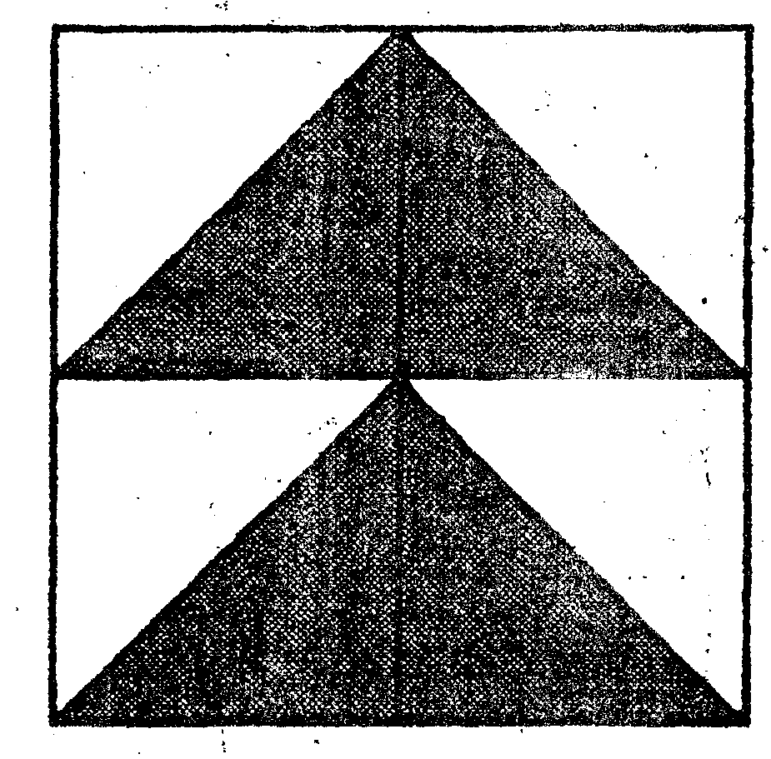
Деятельность детей при выполнении этого задания оценивается по следующим параметрам: отношение к заданию, наличие (или отсутствие) периода ориентировки в задании, способ выполнения, целенаправленность деятельности, сформированность операций пространственного анализа и синтеза, осуществление самоконтроля.
К 1-му уровню успешности относятся дети, наиболее легко справившиеся с заданием. Они проявляют сосредоточенность и собранность при прослушивании инструкции. У этих детей наблюдается период ориентировки в задаче. Они внимательно рассматривают образец, время от времени переводя взгляд на хаотично расположенные составные элементы. Анализ образца приводит к целенаправленной деятельности без избыточного манипулирования элементами. Каждый этап деятельности завершается сличением с образцом.
Дети, относимые ко 2-му уровню успешности выполнения задания, также работают сосредоточенно, не отвлекаясь. У них хорошо выражен этап ориентировки, но отмечается более низкая сформированность операций пространственного анализа и синтеза. Мысленное расчленение фигуры на 4 блока поначалу представляет для них трудности. Однако после непродолжительного манипулирования карточками дети правильно выполняют это задание.
К 3-му уровню успешности относятся дети с менее выраженным периодом ориентировки на образец, мысленное расчленение вызывает у них трудности. Они выражают сомнение в возможности самостоятельного выполнения задания. У некоторых детей задание вызывает повышенную двигательную активность, хаотичный перебор составных элементов. При выполнении задания они нередко разрушают уже правильно составленную часть «мозаики». Столь нерациональный способ можно объяснить импульсивностью этих детей, сформированными функциями произвольного внимания, а также недостаточной сформированностью пространственного анализа и синтеза. Эта группа детей хорошо принимает помощь. После условного деления задания на составные этапы и внешнего руководства задание выполняется ими успешно.
К 4-му уровню относятся дошкольники, не справляющиеся с заданием и не принимающие помощь.
Второе задание. Методика «Лабиринт» (автор Л. А. Венгер).
Выявление уровня развития наглядно-образного мышления и умения использовать условно-схематические изображения для ориентировки в пространстве.
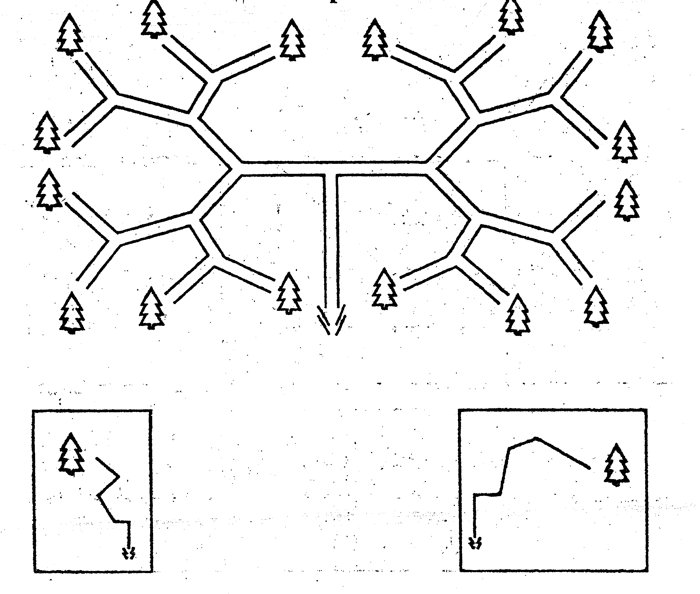 | Данная методика направлена на диагностику способности ребенка, пошагово соотносить рисунок со схемой в соответствии с правилом, организовывать свою познавательную деятельность, действовать в соответствии с целью.
При выполнении задания оценивается способность ребенка работать в плане схем и знаков, решать задачу, ориентируясь, наряд признаков, учитывать целое пространство и его отдельные элементы.
К 1-му уровню успешности относятся дети, проявляющие большую познавательную активность, концентрацию внимания при рассмотрении плана и продвижении по схеме. У них практически не наблюдается ошибочных ходов.
Дошкольники, относимые ко 2-му уровню, отличаются от предыдущей группы более длительным периодом ориентирования по плану. Они допускают небольшое количество ошибочных ходов, но сразу исправляют ошибку.
Дошкольники, выполнившие задание на 3-м уровне, также проявляют большую заинтересованность. Однако индивидуальные особенности, трудности в пространственной ориентации и концентрации внимания не позволяют этим детям быть столь же успешными.
К 4-му уровню относятся дети, не способные ориентироваться по плану и соотносить свои действия со схемой.
объема активного глагольного словаря и умения адекватно употреблять слова в соответствии с их лексическими значениями.

Третье задание. Методика «Исключение лишнего» (исследование на предметном и на вербальном материалах).
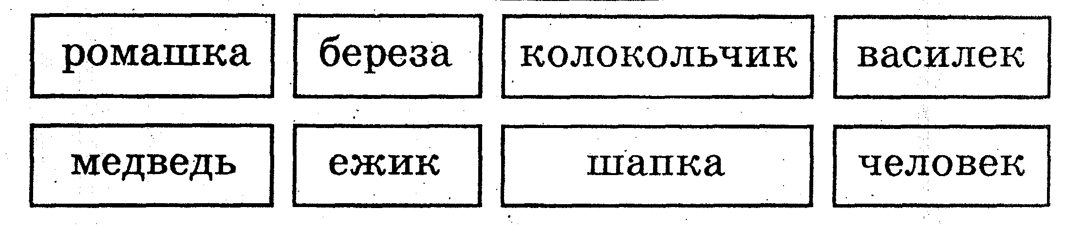 | 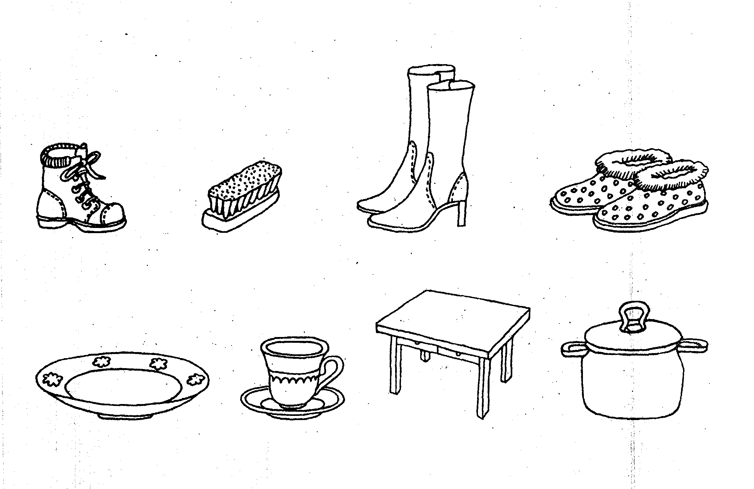
Выявление уровня способностей детей к обобщению и абстрагированию, умению выделять существенные признаки. Ребенку предлагается ответить на следующие вопросы:
— Что здесь лишнее?
— Почему? Назови отличительный признак.
— Как, одним словом можно охарактеризовать три оставшихся предмета? Дети, относимые к 1-му уровню, справляются с вербальным вариантом
задания и способны сделать правильное обобщение, употребляя при этом адекватные родовые понятия.
Ко 2-му уровню относят детей, которые правильно выполняют вербальный вариант задания, однако нуждаются при этом в средствах внешнего дисциплинирования мыслительной деятельности (наводящие вопросы, повторение задания). Им трудно сосредоточиться, удержать задание в памяти. Предметный вариант методики никаких трудностей у этих детей не вызывает.
Для детей, относимых к 3-му уровню, необходимо неоднократное повторение задания для поддержания внимания. Им требуется дополнительное разъяснение, зачастую на наглядном материале. Сложнее всего им дается подбор обобщающего слова для обозначения той или иной группы объектов.
К 4-му уровню относят детей, полностью не справившихся с заданием. Если ребенку при выполнении задания трудно подобрать обобщающее слово, рекомендуется сузить круг поиска, например, задав вопрос: «Это мебель, посуда или одежда?» Достаточно эффективной оказывается активизация пассивного словаря с помощью ассоциаций, например, ребенка можно спросить: «А что мама моет после ужина?» В протоколе обследования следует обязательно указать, какие дополнительные виды помощи были использованы.
Четвертое задание. Методика «Матричные задачи Равенна».
Выявление уровня развития основных компонентов наглядно-образного мышления: зрительный анализ целого пространства и его отдельных частей, зрительная манипуляция образами, выявление закономерностей. | 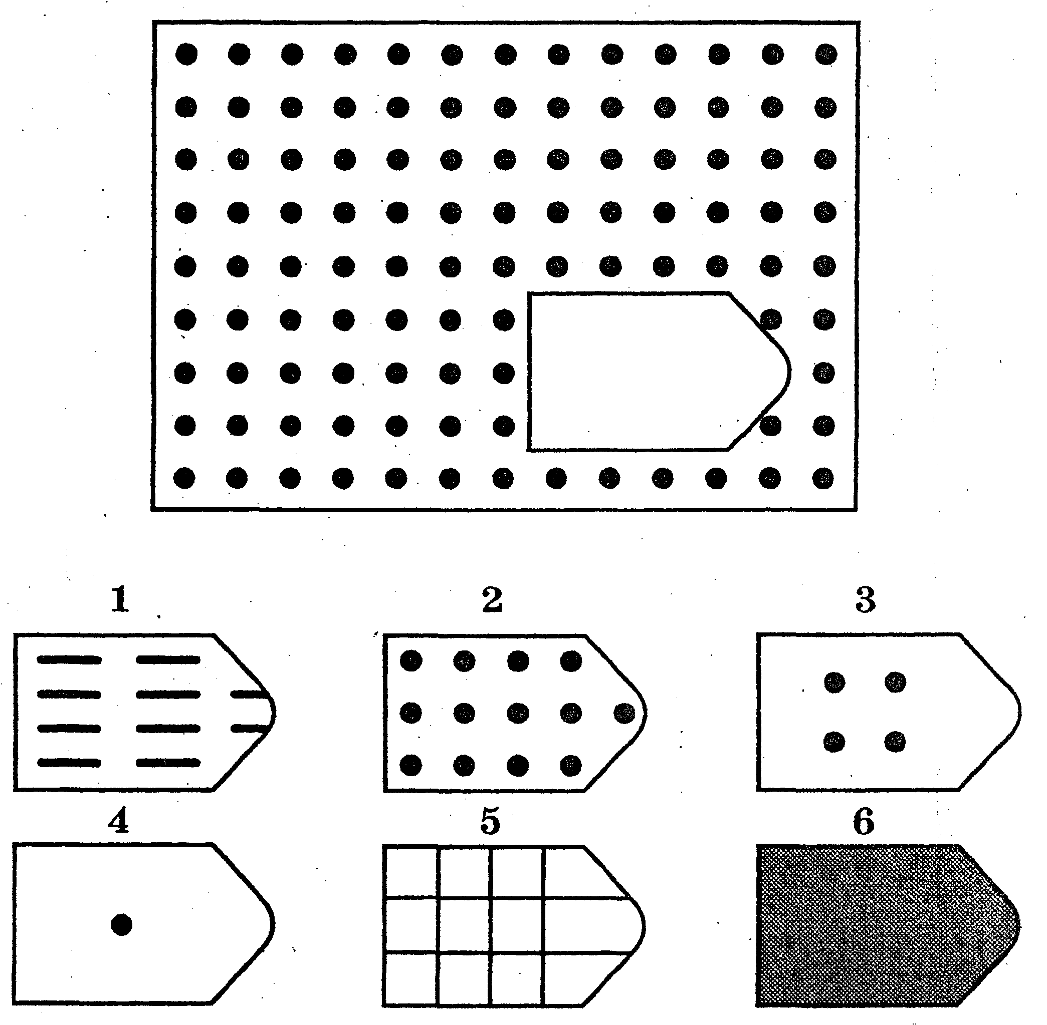
Методика позволяет оценить способность ребенка к установлению тождества в простых рисунках, установлению тождества в сложных рисунках, решению задач на простую аналогию.
Дети, относимые к 1-му уровню успешности, решают задачи всех типов: установление тождества в простых рисунках, установление тождества в сложных рисунках, выявление простых аналогий. Они самостоятельно анализируют простую наглядную ситуацию, выделяют в ней иные признаки и осуществляют их мысленный синтез. При этом отмечаются внимательное выслушивание инструкции.
Дошкольники, относимые ко 2-му уровню, также справляются всеми типами задач, однако для успешного выполнения третьего типа (выявление простых аналогий) им требуется помощь. В дальнейшем они усваивают принцип и действуют уже безошибочно.
Дети, выполняющие задание частично, относятся к 3-му спешности. Наибольшие трудности вызывают у них задания третьего типа на установление простых аналогий. Задания второго типа решаются с переменным успехом (в зависимости от степени концентрации внимания). Ошибки, на которые обращают их внимание, тут же исправляются. Задания первого типа затруднений не вызывают и выполняются самостоятельно.
К 4-му уровню относят детей, которые справляются только с первым заданием. Выполняя задания второго и третьего типа, они просто хаотично перечисляют возможные варианты ответов, избегая интеллектуального усилия.
Пятое задание. Методика «Логические задачи».
Выявление понимания логических отношений, умения соотносить два суждения для получения вывода.
Детям предъявляются 2 сюжетно-логические задачи (одна с прямым утверждением, другая — с обратным), например:
Мальвина и Красная Шапочка пили чай с вареньем. Одна девочка пила чай с вишневым вареньем, другая — с клубничным. С каким вареньем пила чай Красная Шапочка, если Мальвина пила чай с клубничным вареньем? (задача с прямым утверждением).
Буратино и Пьеро соревновались в меткости. Один из них бросал в цель камушки, другой — шишки. Что бросал в цель Буратино, если Пьеро не бросался шишками? (задача с обратным утверждением). При выполнении задания оцениваются: отношение к заданию,
эффективность запоминания условия, умение соотносить два суждения для
получения вывода.
Дети, относимые к 1-му уровню успешности, внимательно выслушивают условие задачи, повторяют его про себя и не спешат с ответом, отвечают уверенно и правильно.
Дети 2-го уровня успешности решают задачу с помощью педагога, который постоянно поддерживает их внимание на условии задачи, помогает «не соскальзывать» с нужной мысли.
У детей 3-го уровня возникают стойкие затруднения в решении задачи с обратным утверждением. С помощью педагога анализ этих задач проходит успешно. Дети охотно принимают помощь.
Дети 4-го уровня не справляются с решением задач данного вида из-за сложностей анализа вербальной информации
3.5. Требования к уровню подготовки.
К концу года дети должны уметь:
- строить упорядоченные возрастающие или убывающие ряды;
- выделять свойства объекта, или самого объекта из группы по определённому признаку и соединять различные элементы в единое целое (анализ, синтез);
- выявлять сходства признаков объекта и различия между ними, выделять одни признаки объекта и абстрагироваться от других (сравнение);
- делать выводы, выделять и фиксировать общий признак двух и более объектов (обобщение);
- разделять множества на группы по какому-либо признаку, который называют «основание классификации»;
- производить операцию мышления, в ходе которой из сопоставления ряда посылок выводится суждение (умозаключение).

4. ЛИТЕРАТУРА.
  - Н.В.Бабкина. Оценка психологической готовности детей к школе. М.: Айрис-Пресс, 2005.
  - И.К.Белова, Р.В.Былич, И.Н.Волкова, И.А.Кузнецова, Г.Н.Максимова, С.Г.Шевченко. Готовимся к школе. Программно-методическое оснащение коррекционно-развивающего воспитания и обучения дошкольников с ЗПР. М.: Ника-Пресс, 1998.
  - Н.Ю.Борякова, А.В.Собалева, В.В.Ткачева. Практикум по развитию мыслительной деятельности у дошкольников. М.: Гном-Пресс, 1999.
  - Л.А.Венгер, О.М.Дьяченко, Р.И.Говорова, Л.И.Цеханская. Игры и упражнения по развитию умственных способностей у детей дошкольного возраста. М.: Просвещение, 1989.
  - М.В.Кралина. Логика. Екатеринбург: У-Фактория, 1998.
  - С.Л. Новоселова. Игра дошкольника. М.: Просвещение, 1989.
  - Е.О.Севостьянова. Хочу все знать. Развитие интеллекта детей 5 – 7 лет. М.: Творческий центр, 2005.
  - Л.Ф. Тихомирова. Упражнения на каждый день: логика для дошкольника. Ярославль: Академия развития, 1997.
  - Л.Ф. Тихомирова. А.В.Басов. Развитие логического мышления. Ярославль: Академия развития, 1998.
  - Дошкольное воспитание № 1-5, 1998 г. Игры и упражнения для развития умственных способностей у детей.
  - Дошкольное воспитание №10, 2001. Занятия по развитию логики.
  - Н.И.Филимонова. Интеллектуальное развитие дошкольников. С-П.: КАРО, 2004
  - С.Г. Шевченко, Г.М.Капустина. Подготовка к школе детей с задержкой психического развития. М.: Школьная Пресса, 2003.

